НАШ ГЕРОЙ.

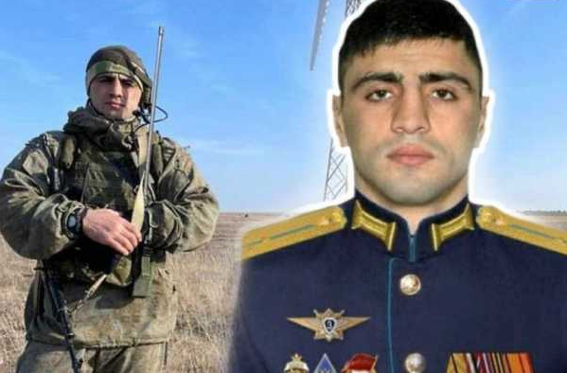

В первые дни спецоперации на Украине погиб 25-летний уроженец Дагестана офицер-десантник Нурмагомед Гаджимагомедов. Он стал одним из первых, о чьей гибели во время спецоперации на Донбассе стало известно.
Нурмагомед в составе группы гвардейцев-десантников был заброшен в тыл противника.
Группу российских бойцов окружили превосходящие силы противника. И, чтобы не угодить в плен, офицер Гаджимагомедов последней гранатой подорвал себя и пытавшихся захватить его врагов. Офицер ценой своей жизни спас личный состав «голубых беретов» ставропольского 247-го десантно-штурмового полка.
О героической гибели офицера официально сообщил глава Дагестана Сергей Меликов.
- Выражаю глубокие соболезнования семье Нурмагомеда, уроженца Кулинского района, отважного сына Дагестана. Он проявил мужество, потому что был так воспитан и потому, что выбрал для себя непростой и благородный путь защитника мира, - сказал Сергей Меликов. Скорблю вместе со всеми родными и близкими героя. Понимаю, что никакие слова не уменьшат горечь невосполнимой потери... Но хочу, чтобы вы знали: мы все в долгу у таких несгибаемых парней, как Нурмагомед. Все дагестанцы, все россияне с вами!
Глава Дагестана выразил соболезнования близким погибшего Нурмагомеда.
О том, что Нурмагомед не вернется домой, семье сообщили звонком из Москвы. Тело погибшего офицера удалось переправить в Россию. В тот же день за ним приехали родные, чтобы похоронить на маленьком кладбище в родном селении Кани Кулинского района Дагестана.
- Еще до начала спецоперации Нурмагомед был отправлен в командировку в приграничную зону, - рассказывает Малик, дядя погибшего офицера. - С началом спецоперации он перестал выходить на связь. А через пару дней нам позвонили. Сначала его отцу из Москвы, а потом уже его матери - моей сестре и мне. Сказали, что надо забрать тело из Ростова. Мы тут же выехали. 25 февраля моего племянника мы похоронили в Кани.
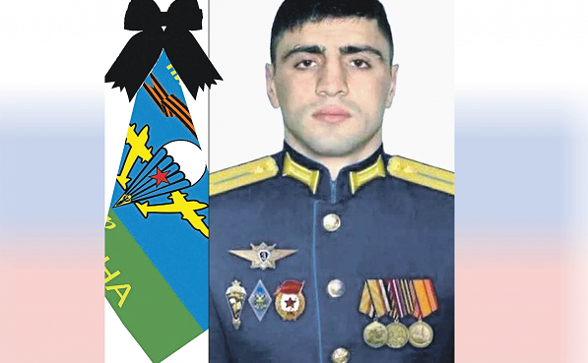
СТОЯЛ ПЕРЕД ВЫБОРОМ: СПОРТ ИЛИ СЛУЖБА
По словам близких, потомственный офицер Нурмагомед Гаджимагомедов, сын полковника полиции, заместителя министра внутренних дел Ингушетии Энгельса Гаджимагомедова, рос смелым и отважным мальчиком. Он стремился во всем быть первым, ставил перед собой амбициозные задачи и не сворачивал с намеченного пути. Нурмагомед серьезно увлекался спортом и даже мечтал связать с ним свою карьеру, но позже. После того, как станет настоящим офицером. Как папа. В итоге стал не просто офицером - героем,
примером для всех россиян.
- Таких как Нурмагомед редко встретишь, - делится дядя Малик. - Всегда улыбчивый, доброжелательный. Он очень любил книги. Много читал, писал стихи, цитировал Гамзатова. При этом всерьез увлекался спортом. Он даже перед выбором стоял: спорт или российская армия. Отец был для него примером и выбор был сделан в пользу армии. Но спорт Нурмагомед не забросил. Достигал высот и во время учебы и на службе.
Пять лет назад Гаджимагомедов окончил Рязанское высшее военное командное училище ВДВ. По распределению попал в Ставрополь в 247-й гвардейский десантно-штурмовой Кавказский казачий полк Воздушно-Десантных войск. Срок контракта истекал летом этого года и Нурмагомед был бы вправе его продлить или покинуть ряды Российской Армии и, наконец, уйти в спорт и посвятить себя недавно созданной семье.
Мать и жена героически погибшего офицера. Фото: пресс-служба Главы и Правительства РД.
ГЕРОЙ НЕ УСПЕЛ ВЗЯТЬ НА РУКИ НОВОРОЖДЕННУЮ ДОЧЬ
Весной 2021 года Нурмагомед женился. А к осени новоиспеченные молодожены сообщили родным о том, что в семье будет пополнение. Новорожденную дочку Нурмагомед так и не успел взять на руки.
- Девочка родилась через три дня после того, как племянник уехал в свою последнюю командировку, - делится дядя офицера. - Видел малышку только на фото, когда еще была доступна связь. Так и не успел он подержать ее. Малышка осиротела сразу после рождения...
Родные уверены, Нурмагомед стал бы прекрасным отцом.
Глава региона Сергей Меликов лично выразил соболезнование близким дагестанского героя, поручил оказать всю необходимую помощь его семье и подготовить предложения об увековечивании его памяти. Именем дагестанца Нурмагомеда Гаджимагомедова, погибшего в ходе специальной военной операции на Украине, планируют назвать одну из улиц Махачкалы.
СВЕТЛАЯ ПАМЯТЬ ГЕРОЮ!
